МИНИСТЕРСТВО ОБРАЗОВАНИЯ КИРОВСКОЙ ОБЛАСТИ

Кировское областное государственное профессиональное

образовательное бюджетное учреждение

«Вятско-Полянский механический техникум»

**ОТЧЕТ О ВЫПОЛНЕНИИ**

**ЛАБОРАТОРНОЙ РАБОТЫ №** 8 **«Создание приложения WPF: компьютерная графика.»**

**по дисциплине «Разработка ПО на базе платформы С#»**

Выполнил студент

группы 2ИСП

Бурыкин Д.А.

Проверил преподаватель

Галимова

г. Вятские Поляны

2023 г.

**Лабораторная работа №8  
«Создание приложения WPF: компьютерная графика.»**

**Отчёт**

Вариант студента – 2.

Ссылка на репозиторий - <https://github.com/MaddieChaotica/DCMDPRACTICE>

Для начала создадим новую форму. Добавлять в неё объекты мы не будем, но создадим событие типа “Paint” для создания рисунка.

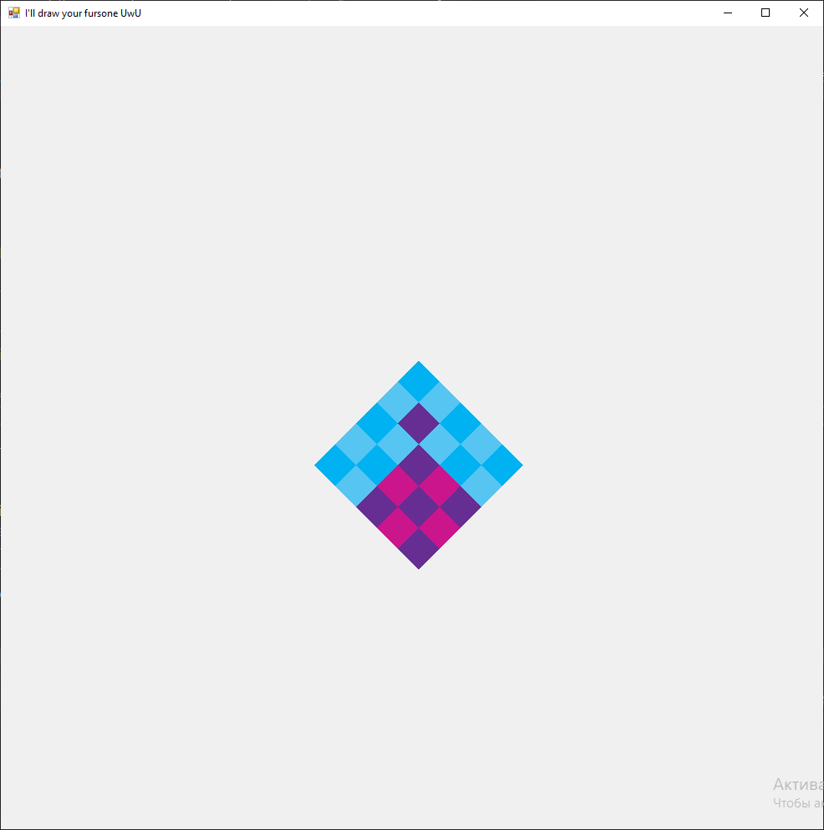

Рисунок 1 - Форма

**Контрольные вопросы:**

1. Для чего предназначено событие Paint?

Событие Paint в Windows Forms позволяет «рисовать» при помощи компьютерной графики

2. Для чего используется объект Graphics?

Объект Graphics позволяет выполнять само рисование. Он состоит из различных методов, который и позволяют рисовать.

3. С какого префикса начинаются имена методов в классе Graphics?

Большинство имен методов в классе Graphics начинаться с “Draw” и “Fill”

4. Что делает метод DrawLine?

Метод DrawLine рисует линию между определенными координатами или объектами Point и PointF

5. Что задает объект класса Pen?

Объект класса Pen задаёт определенную «Ручку» с различными параметрами такими как:

- Цвет

- Прозрачность

- Ширина

- И т.д.

6. В чем отличие класса Point и PointF?

В отличии от Point, PointF принимает числа с плавающей точкой (F stands for Float)

7. Для чего используется метод DrawRectangle?

Метод DrawRectangle позволяет рисовать прямоугольник при помощи начальной координаты, высоты и ширины (или объектов, которые предоставляют эту информацию)

8. Для чего используется метод DrawPolygon?

Метод DrawPolygon позволяет рисовать многоугольник, который определяется массивом Point или PointF

9. Для чего используется метод DrawEllipse?

Метод DrawEllipse позволяет рисовать эллипсоид, определяемый объектом типа прямоугольник или его координатой, высотой и длинной

10.Для чего используется метод DrawArc?

Метод DrawArc позволяет рисовать дугу, определяемую объектом прямоугольника, начальный угол и размер дуги

11.В классе Graphics определены методы, начинающиеся с префикса Fill, которые предназначены для…

Методы класса Graphics, которые начинаться с префикса Fill предназначены для заполнения некой области определённым цветом.